Elevadores in Lissabon

Wandelen in Lissabon betekent voortdurend klimmen en dalen. Deze stad is niet alleen erg aantrekkelijk, maar ook vermoeiend. Wij beklommen steile straatjes en talrijke trappen, maar elke wandeling bracht ons opnieuw bij een mooie plek.

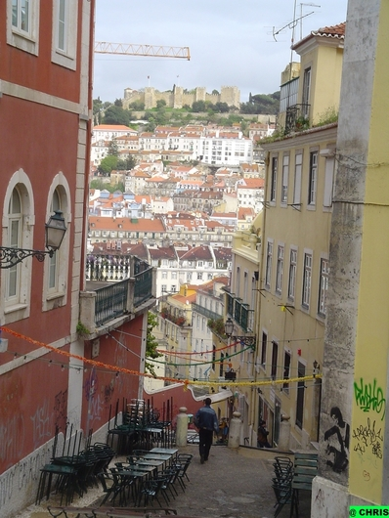

In het leven van de Lissabonners zijn de Elevadores heel gewoon. Ze zorgen voor vervoer in uitzonderlijk steile straatjes. Lissabon is de enige Europese stad die zulke kabelbanen heeft.
Elevadores zijn kabeltrams die extreem steile hellingen tussen twee wijken verbinden.

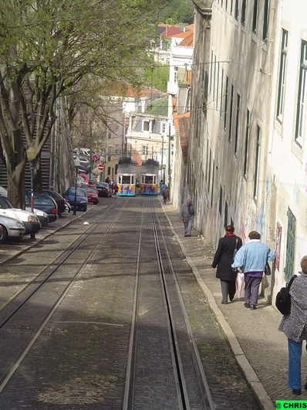

Als toerist, in het heuvelachtige Lissabon, moet je dit origineel vervoermiddel beslist meegemaakt hebben. Met de Elevadores kun je van de benedenstad (wijk Baixa) naar de bovenstad (wijk Barrio Alto) gaan en omgekeerd.
Drie van die Elevadores zijn kabelbanen : de Elevador da Bica, de Elevador da Glória en de Elevador da Lavra. De meeste wagons zijn aan de buitenkant vol met graffiti .

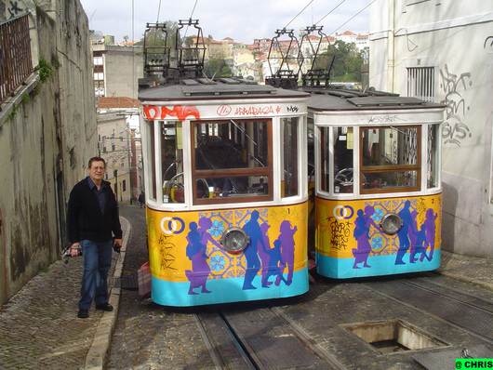

De vierde, de Elevador de Santa Justa, is een kunstig bewerkte, losstaande, stalen lift, waarmee een hoogteverschil van 32 m wordt overbrugd.

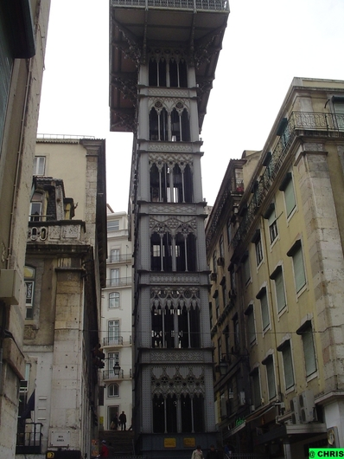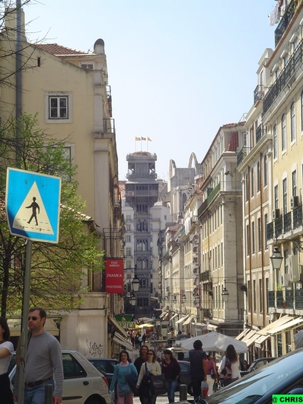

De Elevador de Santa Justa is geen kabelbaan of kabelspoor, maar een smeedijzeren lift die loodrecht naar boven gaat – een echte losstaande lift. Deze originele en vaak bewonderde staalconstructie wordt ook wel Elevador do Carmo genoemd. De lift staat midden in de stad en werd in augustus 1901 in gebruik genomen.

Twee cabines - met elk maximum 25 personen - gaan op en neer in de ijzeren toren. Zo wordt een hoogte van 32 m overbrugd.

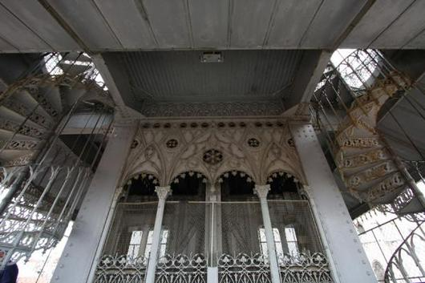

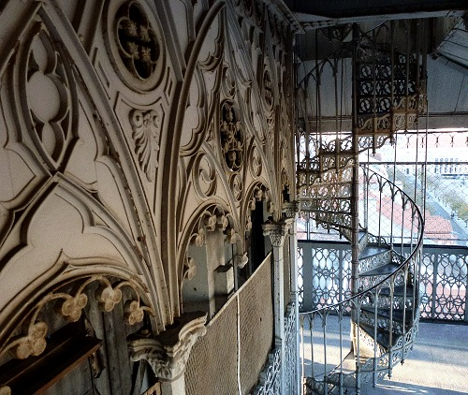

De opvallende en elegante ijzeren constructie werd niet, zoals weleens wordt beweerd, ontworpen door Alexandre Gustave Eiffel, maar wel door Raoul Mesnier de Ponsard, een leerling van ingenieur Eiffel. De buitenzijde is kunstig versierd met neogotische figuren in filigraan.
Filigraan : http://nl.wikipedia.org/wiki/Historische_edelsmeedtechnieken

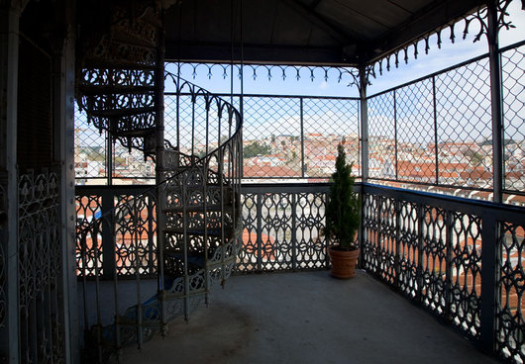

Met de lift naar boven gaan is al een belevenis op zich. Vanaf het platform bovenaan, heb je een mooi uitzicht over de rechte straten van de benedenstad en op het Rossio plein.

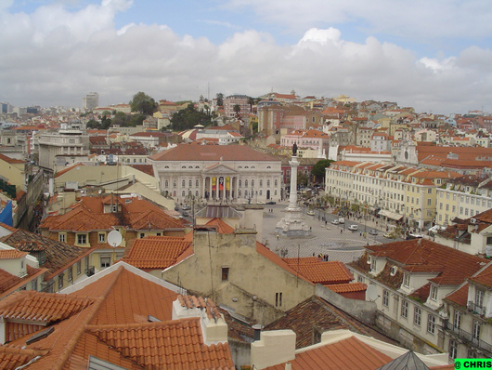

Maar het hoogste punt bereik je via de wenteltrap. Vanaf het bovenste plateau van de lift heb je een schitterend uitzicht over de oude stad en de Taag.

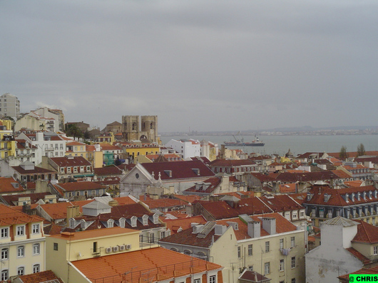

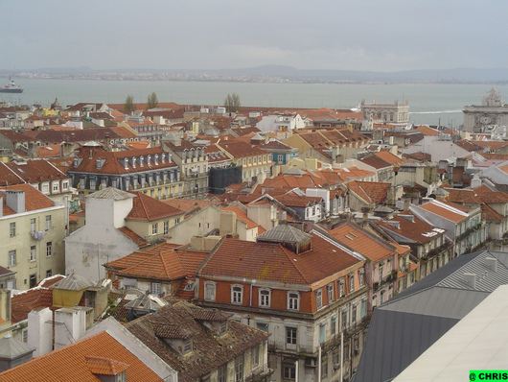

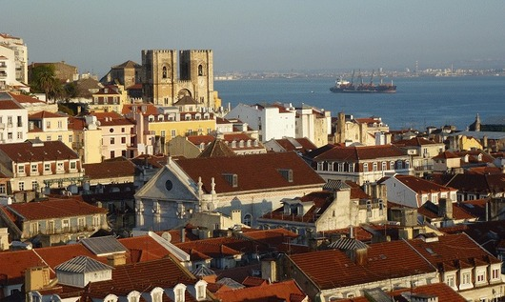

Eenmaal boven loop je over een voetgangersbrug naar het Largo do Carmo plein. Het spreekt voor zich dat dit een prachtig uitzichtpunt is.

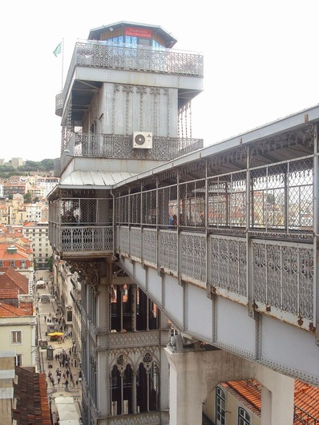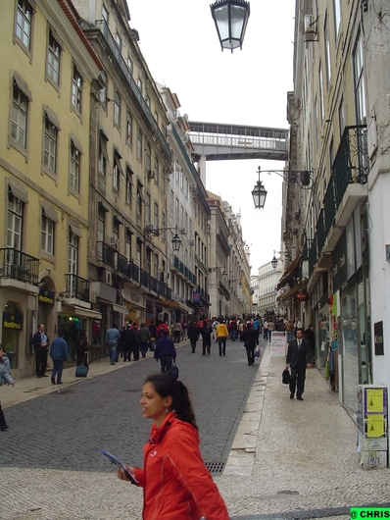

De voetgangersbrug vanop de straat gezien.

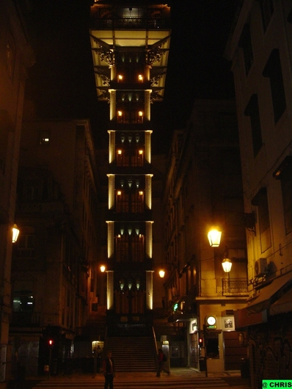
foto van de Santa Justa - 's avonds laat

De Elevador de Glória
Deze kabelbaan dateert uit 1885. Het benedenstation bevindt zich vlak aan het Palácio Foz (bureau voor toerisme) aan het Praça dos Restauradores.

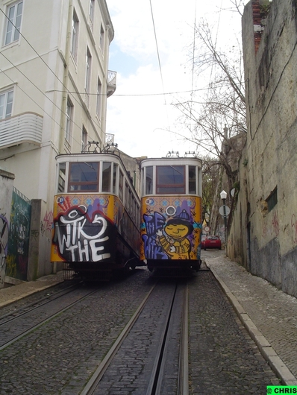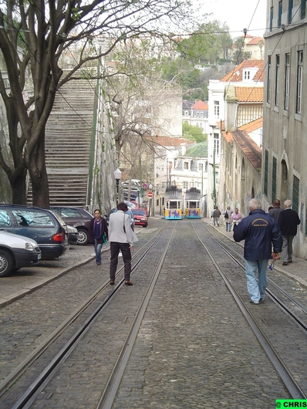

De cabines worden omhooggetrokken over de steile Calçada de Glória tot aan het eindpunt aan de Rua de São Pedro de Alcãntara.

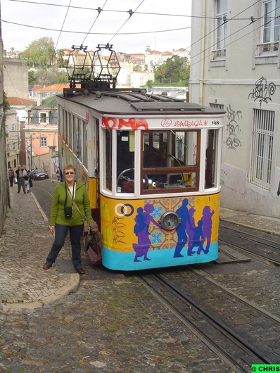

De Elevador da Bica
Deze kabelbaan werd in 1892 ingewijd en verbindt de Rua de São Paulo in de benedenstad met de Calçada do Combro/Rua do Loreto in de bovenstad. De cabines van deze kabelbaan worden omhoog getrokken via de steile Rua da Bica de Duarte Belo. Links en rechts van deze steile straat zie je bars, restaurants, kleine woonhuizen en buurtwinkeltjes. Als je de kabelbaan bergaf neemt, heb je een weids uitzicht over de Taag.

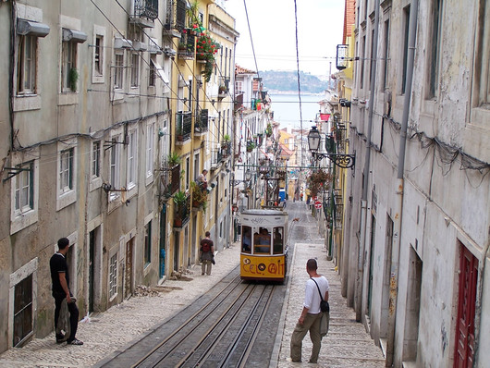

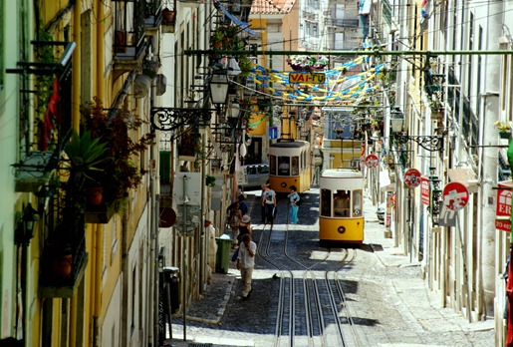

Elevador da Lavra
Deze in 1884 in gebruik genomen kabelbaan of kabellift is de oudste elevador van Lissabon. Hij verbindt de Rua San José met de Rua C. Pestana in de bovenstad.

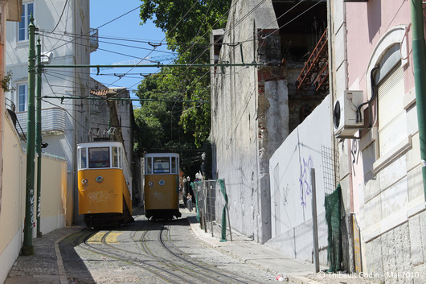

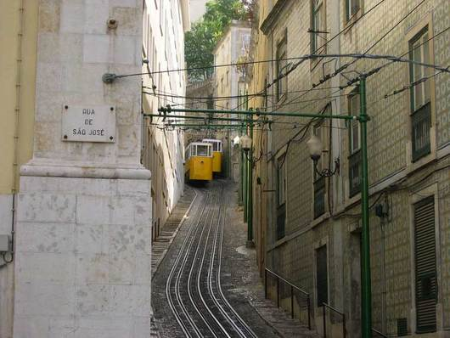

Alle Elevadores in Lissabon zijn over het algemeen van 7 tot 23 u geopend.

Wij zijn ondertussen aangekomen in de Barrio Alto (de bovenstad).

Volgend deel : Barrio Alto

